VÁROSI SZABADIDŐ KÖZPONT
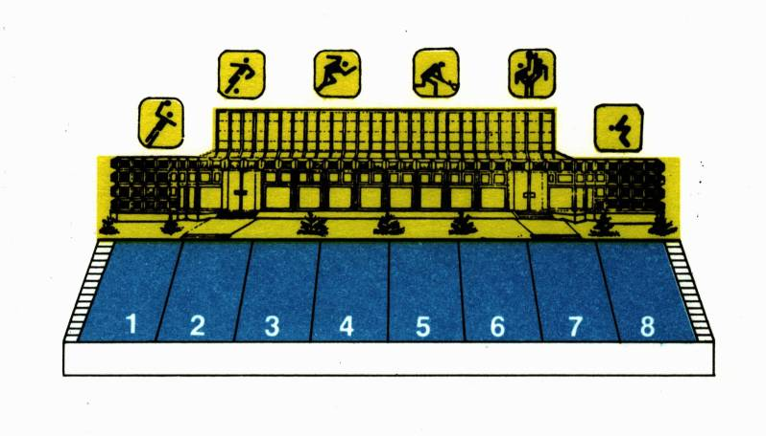


MÁRCIUS 3. HÍD SE GYERMEK LABDARÚGÓ TORNA

MÁRCIUS 3. 16⁰⁰, 18⁰⁰ szke – TÖKÖL
nb. i/b. Ifi. És ffi. Kézilabda bajnoki mérkőzés

MÁRCIUS 4. vszK-eBATTA TAVASZ KUPA KISPÁLYÁS LABDARÚGÓ TORNA 2012.

MÁRCIUS 4. 17⁰⁰ szkse – SZPA
nb. ii. ffi. KOSÁRLABDA MÉRKŐZÉS

MÁRCIUS 4. 19⁰⁰ szkse PEDAGÓGUS – DAMI KOSÁR SE
MEGYEI. ffi. KOSÁRLABDA MÉRKŐZÉS

MÁRCIUS 10. 9⁰⁰-14⁰⁰ BITE LEÁNY KOSÁRLABDA DIÁKOLIMPIA
MEGYEI DÖNTŐ

MÁRCIUS 10. 15⁰⁰ SZLK nb. iii. FFI. BAJNOKI LABDARÚGÓ MÉRKŐZÉS

MÁRCIUS 11. 16⁰⁰ MEGYEI NŐI KÉZILABDA MÉRKŐZÉS

MÁRCIUS 13-16. NÉGY NEMZET NEMZETKÖZI IFJÚSÁGI KÉZILABDA TORNA

MÁRCIUS 17. 16⁰⁰, 18⁰⁰ szke – AJKA
nb i./b. Ifi. És ffi. Kézilabda bajnoki mérkőzés

MÁRCIUS 17. 20⁰⁰ DKSK – BUDAKALÁSZ
MEGYEI FFI. KÉZILABDA BAJNOKI MÉRKŐZÉS

MÁRCIUS 18. 8⁰⁰-16⁰⁰ SZENIOR KISPÁLYÁS LABDARÚGÓ TORNA

MÁRCIUS 18. 17⁰⁰ szkse – ESZTERGOMI KE
nb. ii. ffi. KOSÁRLABDA MÉRKŐZÉS

MÁRCIUS 18. 19⁰⁰ szkse PEDAGÓGUS – HOBBY BASKET
MEGYEI. ffi. KOSÁRLABDA MÉRKŐZÉS

MÁRCIUS 23. BITE LEÁNY KOSÁRLABDA DIÁKOLIMPIA MEGYEI DÖNTŐ

MÁRCIUS 24. 12⁰⁰-18⁰⁰ FIÚ u14 ORSZÁGOS SERDÜLŐ BAJNOKSÁG TERÜLETI ELŐDÖNTŐ

MÁRCIUS 25. 16⁰⁰ MEGYEI NŐI KÉZILABDA MÉRKŐZÉS

MÁRCIUS 30. 15⁰⁰, 17⁰⁰ szke – FTC
nb. i/b. Ifi. És ffi. Kézilabda bajnoki mérkőzés

MÁRCIUS 30. 16⁰⁰ SZLK nb. iii. FFI. BAJNOKI LABDARÚGÓ MÉRKŐZÉS

jó szórakozást és kellemes pihenést kívánunk!

